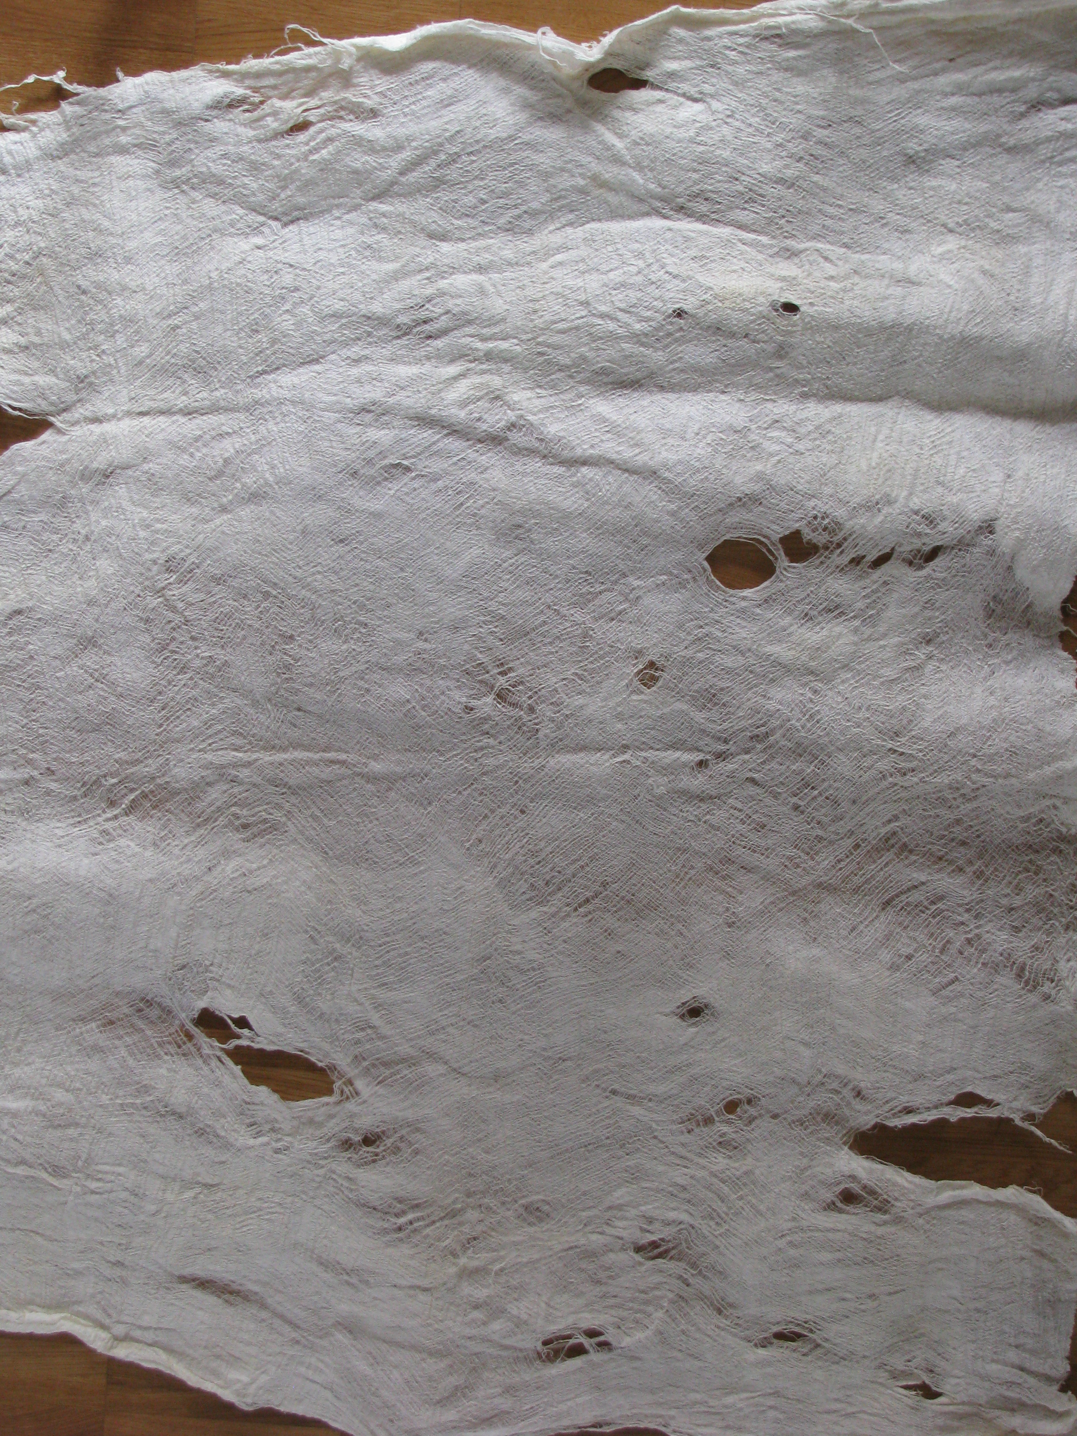
NAJAARSEXPOSITIE 2011
DE KUNSTSTELLING ALKMAAR
Moerbei (Morus) is een geslacht van tien tot zestien soorten bladverliezende bomen uit de moerbeifamilie (Moraceae). De planten komen van nature voor in de warm-gematigde streken en subtropische regio's van Azië, Afrika en Noord-Amerika. De meeste soorten komen van nature voor in Azië.
Een van de soorten (Broussonetia) staat ook wel bekend als moerbei, met name de papiermoerbei (Broussonetia papyrifera).De bast van deze soort biedt mogelijkheid voor allerlei kunstzinnige bewerkingen. De vier exposanten hebben zich ieder op zijn/haar eigen wijze laten inspireren en zijn met de bast aan het werk gegaan. De resultaten hiervan maken deel uit van deze expositie.
Van 15 oktober tot en met 6 november 2011
exposeren
Herman Mulder, Marga Dubié
Marijke Bannink en Peter Meeuwisse
in
De Kunststelling, Laat 11 te Alkmaar

Opening: zaterdag 15 oktober 2011
van 15.00 – 17.00 uur

Openingstijden galerie: vrijdag- en zaterdagmiddag 12.00 – 17.00 uur
en op afspraak

